Fonctions utilisées

Logiciel: SketchBook Pro - AutoDesk

N° de la leçon:

Thème: Dessin perspective

Table des matières
1 - Préambule : 2
2 - Support vidéo : 2
3 - Objectif : 2
4 - Perspective à deux points de fuite 3
5 - SketchBook Pro - Prise en main 5
5.1 - Espace de travail 5
5.2 - Aide au lancement 6
5.3 - Barre d'outils - Focus sur les outils permettant de réaliser des dessins en perspective 7
5.4 - Petit exercice de prise en main des outils 9
6 - Dessin du kiosque 9
6.1 - Aide en ligne 9
6.2 - Réalisation du kiosque 10
6.2.1 - Mise en place du dessin 10
6.2.2 - Tracer des surfaces visibles 11
6.2.3 - Tracer des traits en arrière plan 12

Préambule :
- Vous devez disposez d'un compte sur AutoDesk. En tant qu'étudiant, la création d'un compte est gratuite et vous donne accès à toutes les applications AutoDesk (AutoCAD, SketchBook,...) pour le téléchargement et l'installation.
Voir ici
Pour vous aidez à la création de votre compte, voir cette vidéo de démonstration réalisée en 2015-2016 pour la création du compte et le téléchargement d'AutoCAD.
=> vous avez donc un compte AutoDesk
- Téléchargez et installer SketchBook Pro
Vidéo d'aide en bas de cet article.
=> vous avez donc installé SketchBook Pro sur votre poste informatique.

Support vidéo :
Voir les support vidéo suivant qui correspond au déroulé de ce cours en bas de cet article.
Utile quand vous atteindrez le paragraphe 6- Dessin du kiosque !

Objectif :
Réaliser un dessin avec 2 points de fuite en utilisant les outils de SketchBook Pro. Le dessin est basé sur la photographie du Kiosque, lieu mondialement connu sur 3D WareHouse ;).
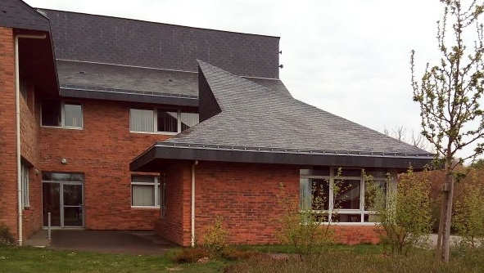

Perspective à deux points de fuite
Petit précis sur la perspective - voir pièce jointe: « guide-perspective.pdf »
source http://apprendre-a-dessiner.org/

On y apprend entre autre cela :
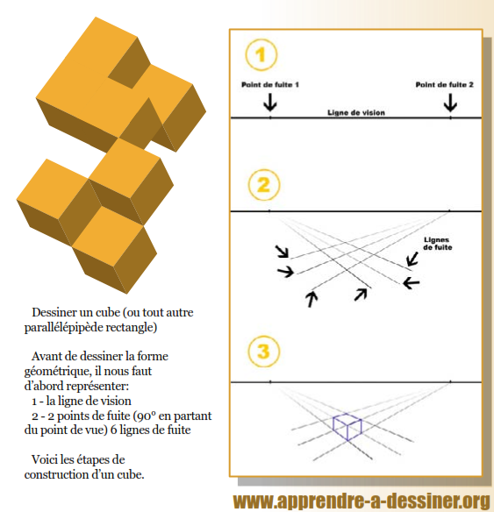Illustration 1: Principe de la perspective cavalière

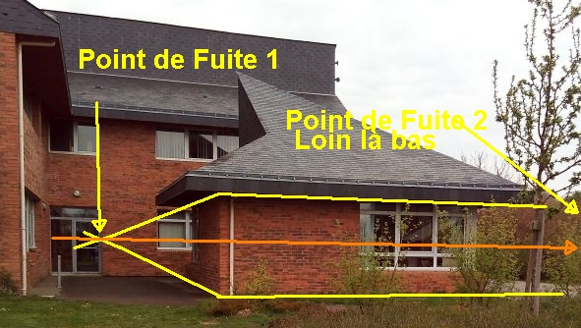
Et en appliquant ce principe à la photo du Kiosque, nous obtenons ceci :
- Point de fuite 1 :
Deux segments s'appuyant sur les directions haute et basse de la face de gauche du kiosque.
Point d'intersection = PF1
PF1 appartient à la ligne de vision ou ligne d'horizon du dessin (ligne orange)
- Point de fuite 2 :
Deux segments s'appuyant sur les directions haute et basse de la face de droite (celle avec la fenêtre). Ces deux segments étant quasi parallèles, le point d'intersection sera donc très loin sur la droite.
Point d'intersection présumé = PF2
PF2 appartient à la ligne de vision (ligne orange)
- Ligne de vision ou ligne d'horizon
Droite passant par PF1 et PF2
Dans le cas du kiosque, nous plaçons cette ligne approximativement car PF2 ne peut être placer sur le dessin.
Indication : la ligne de vision ou ligne d'horizon est généralement horizontale (sauf si le photographe est dans un état d'ébriété avancé ou à un niveau créatif élevé;)

SketchBook Pro - Prise en main
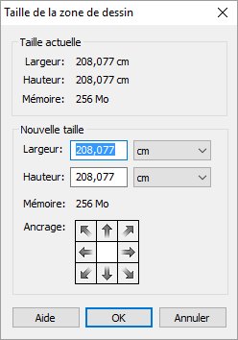
En passant par le menu : Image / Taille de la zone de dessin :

- Déclarer la dimension de votre dessin.
Vous pouvez choisir des cm
En fonction de votre résolution, SketchBook ajustera votre largeur ou hauteur pour avoir un nombre entier de pixel !
=> d'ou mes 208,077 cm !!!

Espace de travail
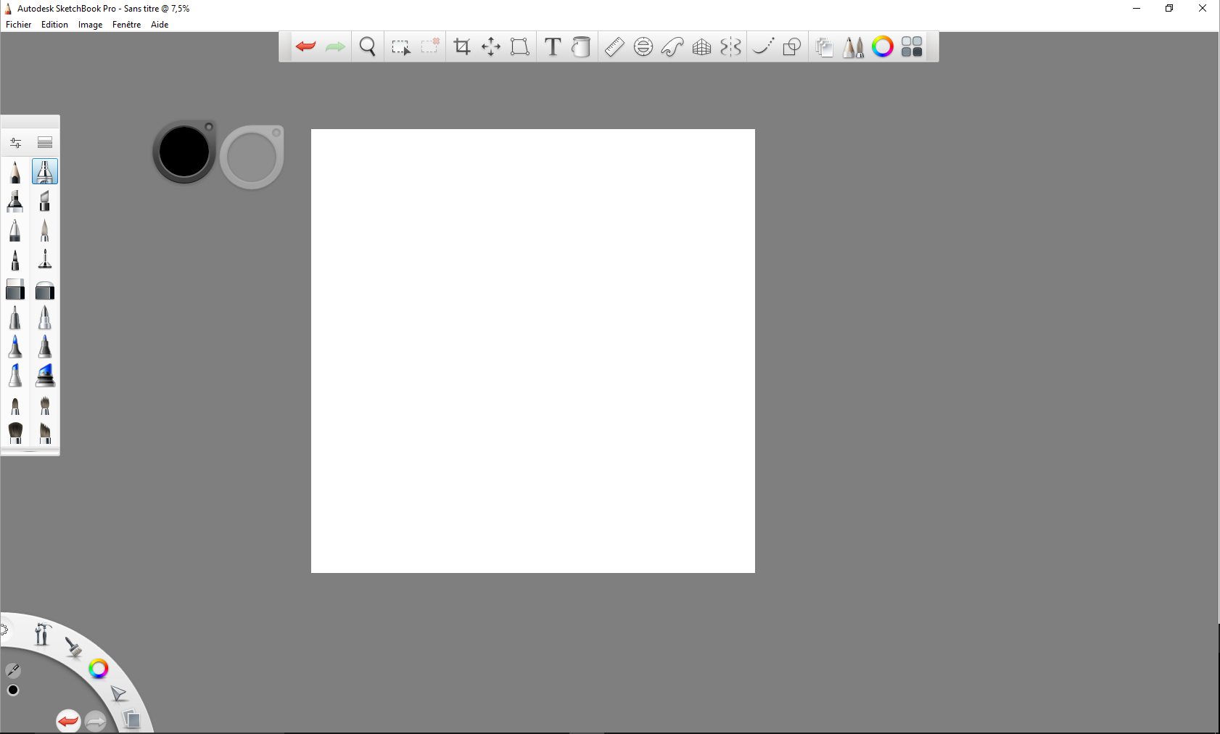

Aide au lancement
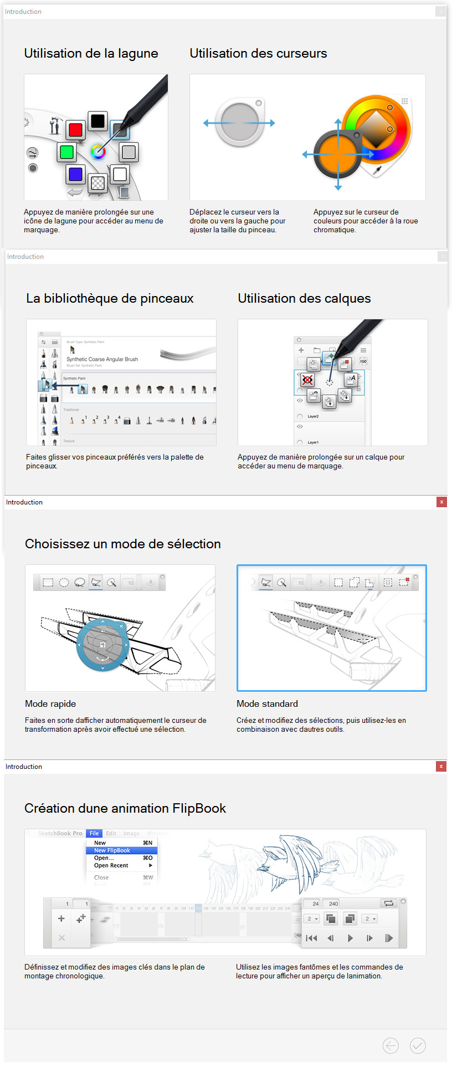
Présentation rapide des espaces et du principe d'utilisation Clic – Tirez vers...

- La lagune
En bas à gauche
- La bibliothèque de pinceaux
Centre vertical gauche
- Les calques
En partant de la Lagune vous pouvez faire apparaître la fenêtre de calque

Barre d'outils - Focus sur les outils permettant de réaliser des dessins en perspective
1
2
3
4

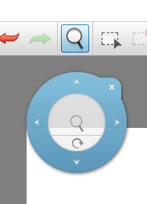
- Outil Zoom / Déplacement
  - 4 flèches – directions cardinales
Pour déplacer votre feuille dans votre espace de travail
= outil Main
  - Loupe – centre
Activer puis sans lâcher le clic – Monter / Descendre
= outil Zoom
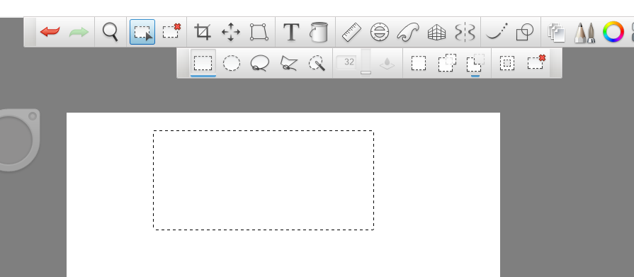
- Outil Sélection
  - Plusieurs outils de sélection dans la sous barre d'outils
  - On retrouve la classique baguette magique !
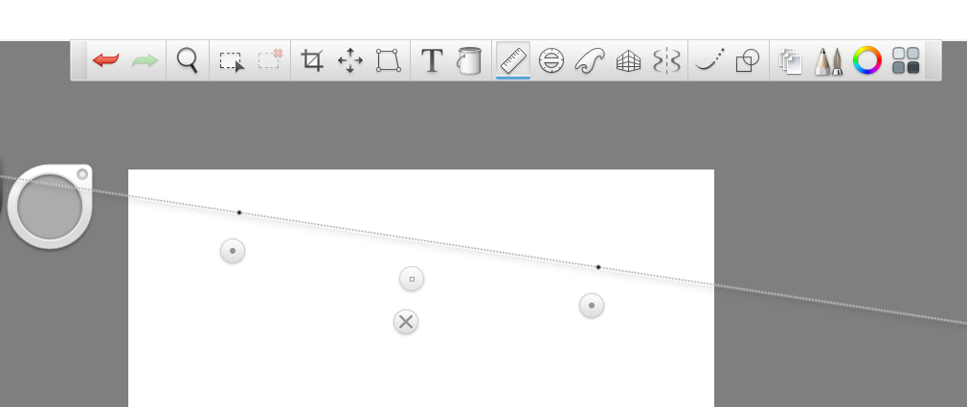
- Outil Règle
  - Placement des points
Points extrêmes
  - Fixer la règle
Clic Point milieu
  - Tracer le trait
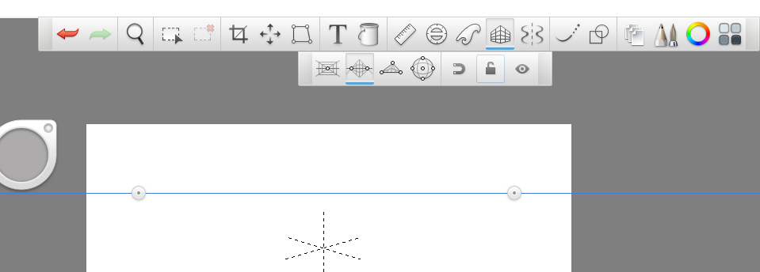
- Outil Perspective
- Ligne de vision ou d'horizon en bleue avec points de fuite positionnable
- Sous barre de menu avec option 1, 2, 3, etc points de fuite
(dans la copie d'écran du dessus, 2 points de fuites)
- Curseur avec guide de direction
En fonction de l'emplacement de votre pointeur, l'aspect de votre curseur change et vous indique les directions possibles.
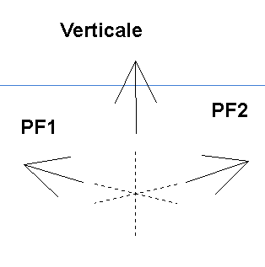  Curseur entre PF1 et PF2 | 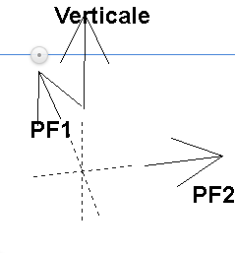  Curseur près de PF1 et loin de PF2

Petit exercice de prise en main des outils
Réaliser ce dessin très simple
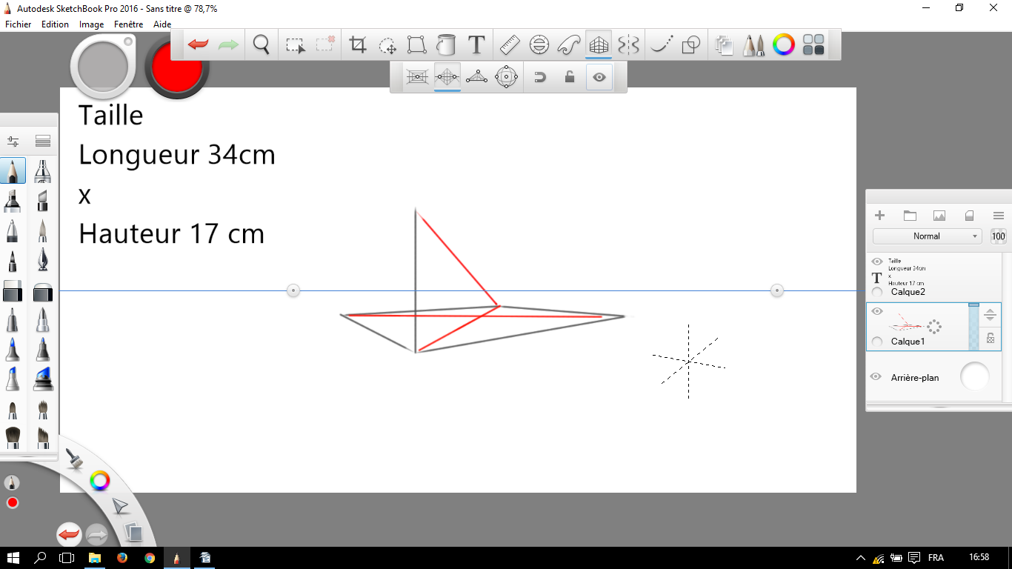

Procédure
- Menu Image
Déclarer la taille de la zone de dessin
34cm x 17cm
- Outil Perspective
Tracer les traits gris
- Outil Règle
Tracer les traits rouges

Dessin du kiosque

Aide en ligne
Pour vous aidez :
- Lien vers l'article du cours
Pièces jointes en bas de l'article
- voir la vidéo du cours : Vidéo support
(patientez que la vidéo se télécharge;)

Réalisation du kiosque

Mise en place du dessin
- Créer une zone de dessin de Largeur 200cm et de Hauteur 20cm -Valeurs en cm approximatives
RQ :
Très grande largeur car mon PF2 sera très loin au regard de ce qui est dit page 4.

- Ajustez le niveau de zoom pour visualiser le format de votre dessin.

- Affichez la ligne de vision et déplacer le PF de droite le plus à droite
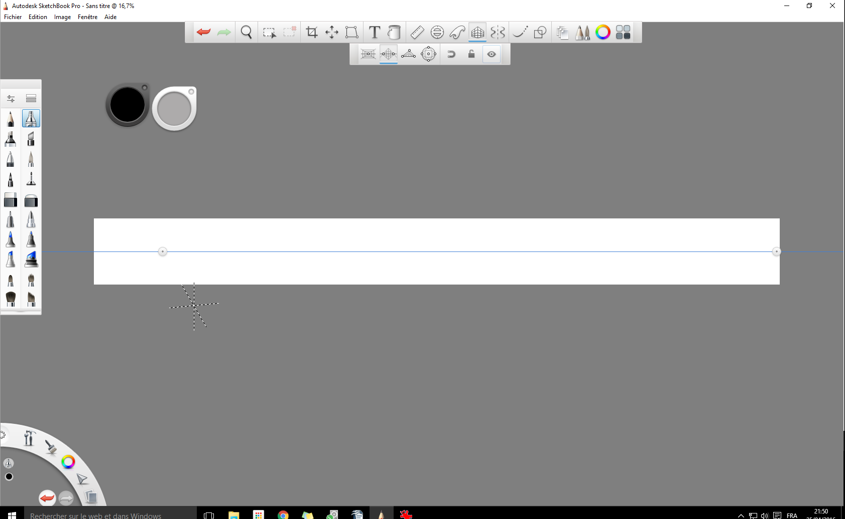

- Zoomez sur la zone de gauche
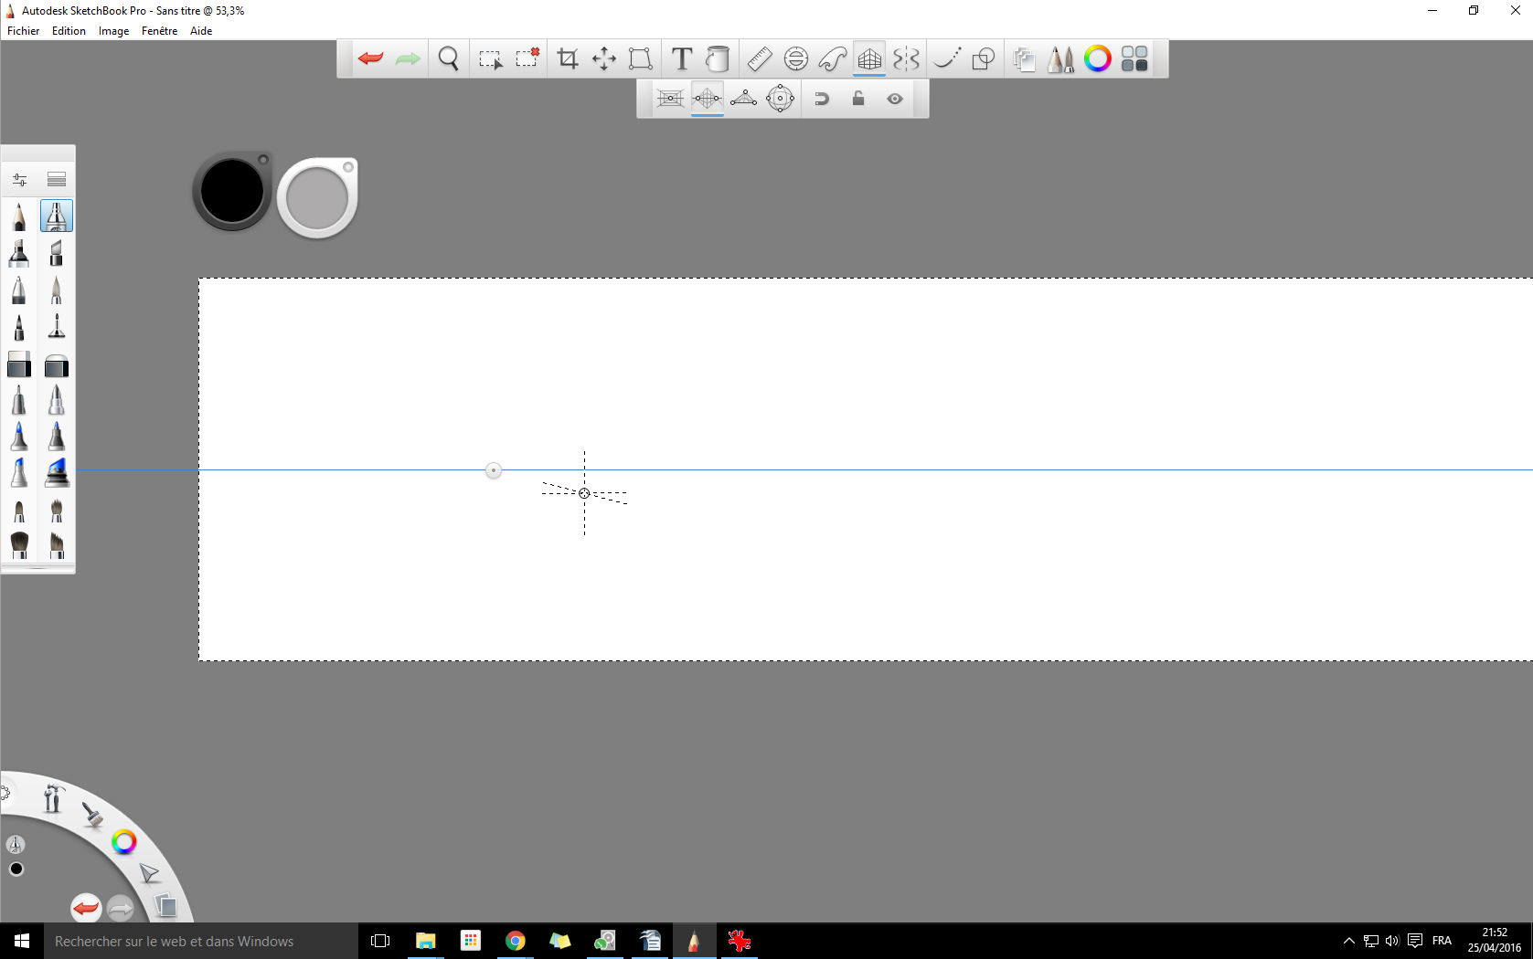

Vous voici prêt !
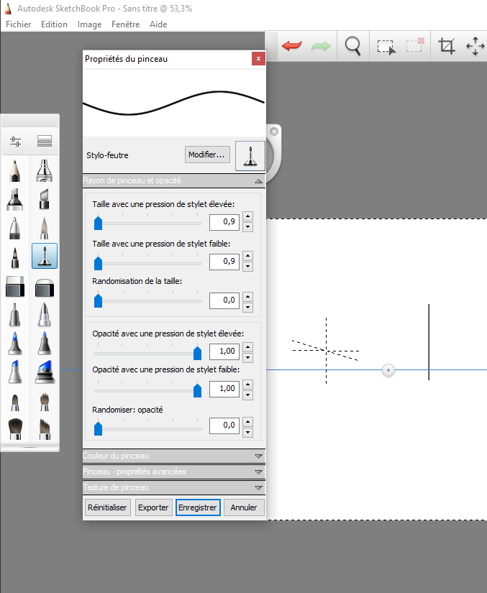

Tracer des surfaces visibles
- Choix de l'outil Feutre

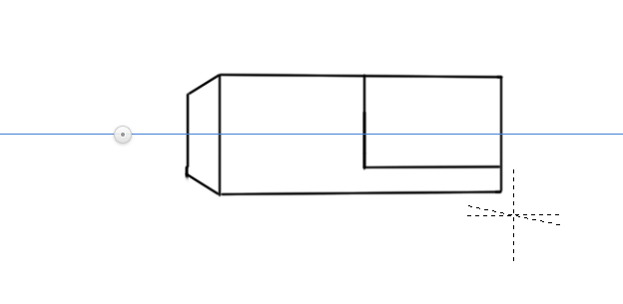
- Tracer des plans visibles et des ouvertures

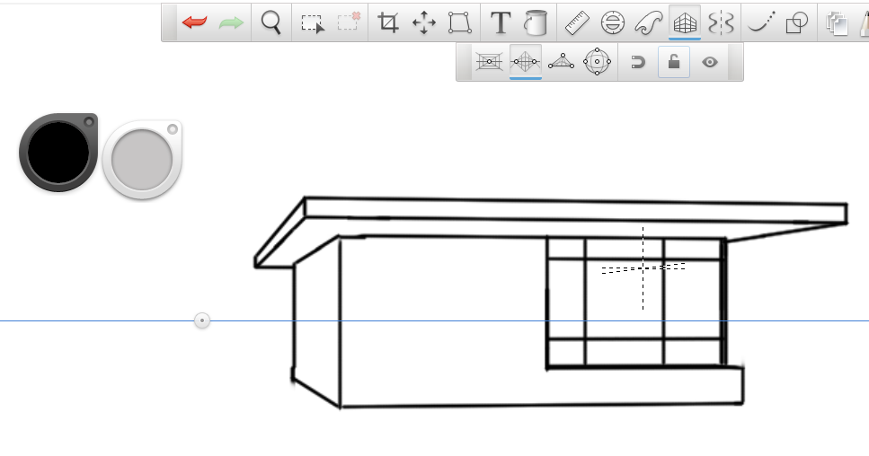

- Tracer de l'avancée du toit

Tracer des traits en arrière plan
- Faire apparaître les calques, puis créer un second calque et augmenter sa transparence
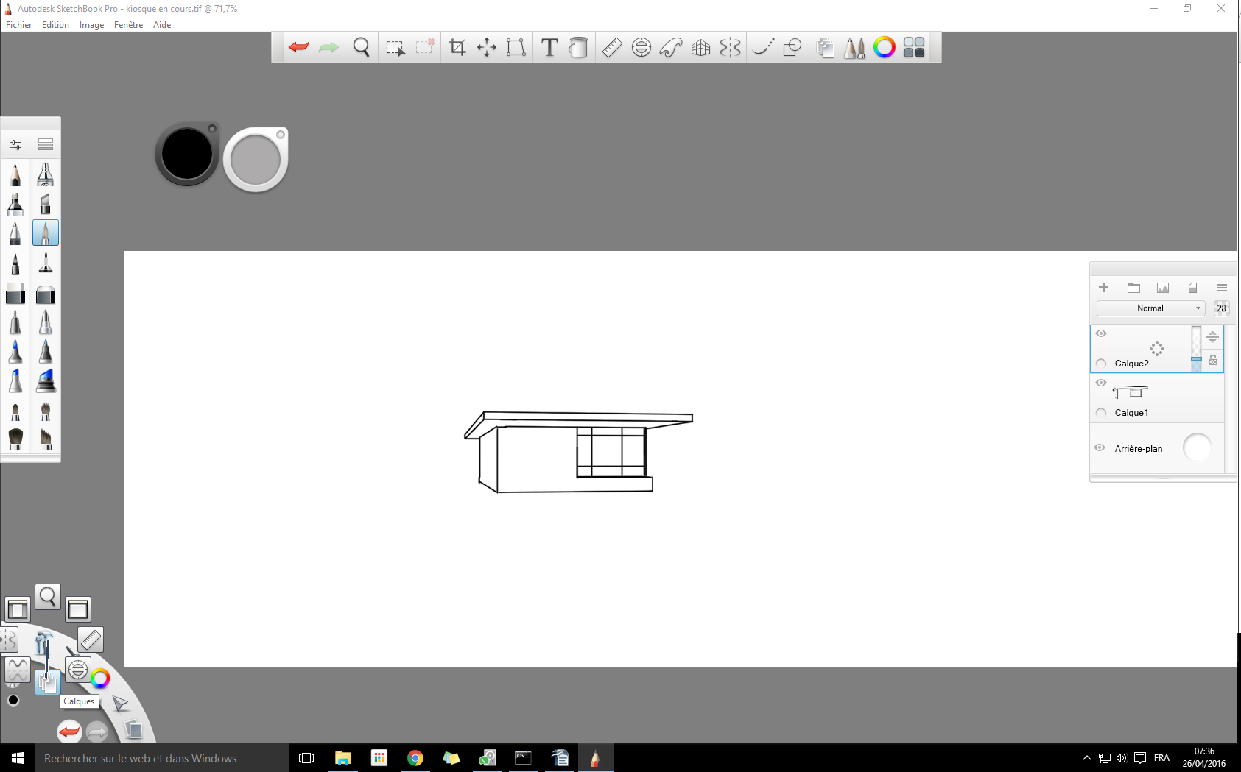
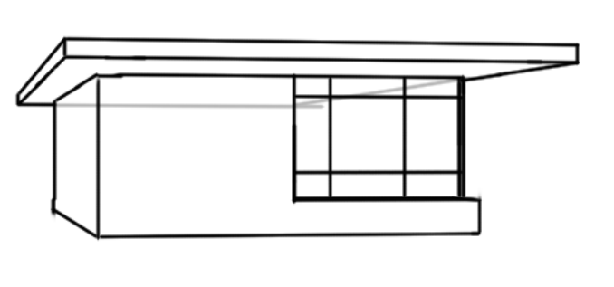

- Sur ce nouveau calque, créez les lignes grises (lignes claires du fait de la transparence du calque 2!)

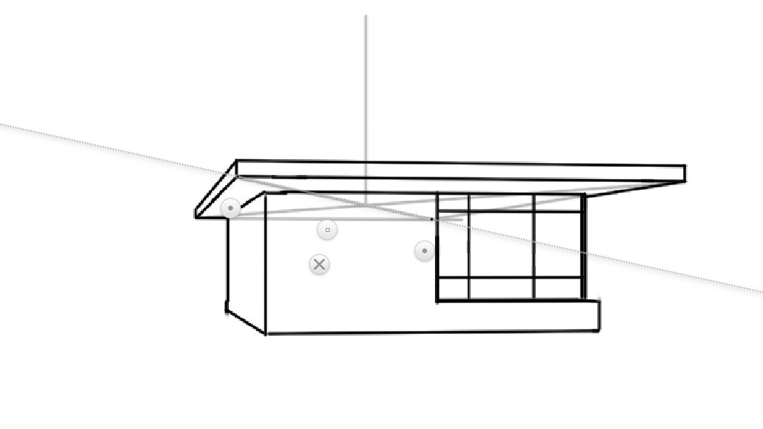
- Avec l'outil Règle, tracer les diagonales puis à l'intersection de ces deux segments,
- Tracer une verticale avec les outils Perspective

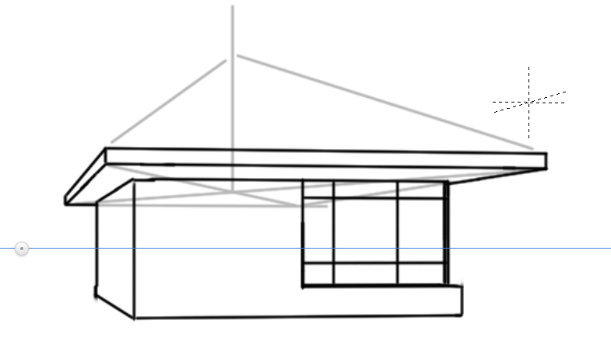
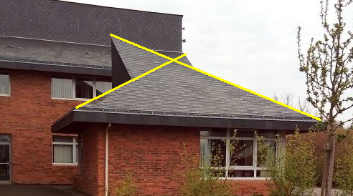
- Tracer les pentes du toit

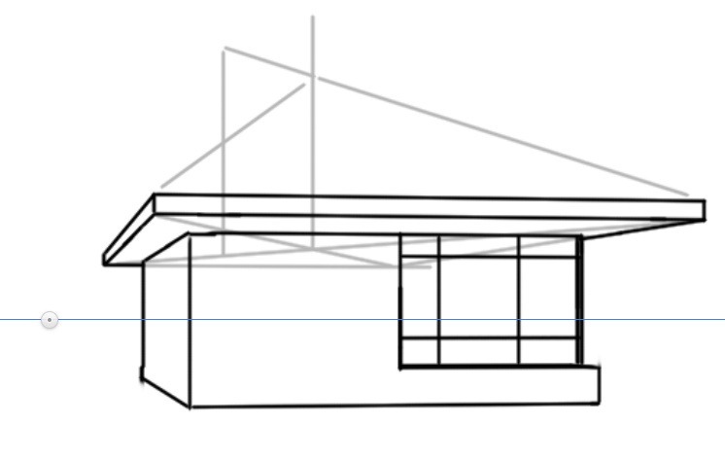
- Tracer le prolongement du toit sur la gauche

- Vos traits de construction étant positionnés, replacez vous sur le premier calque et finaliser le toit
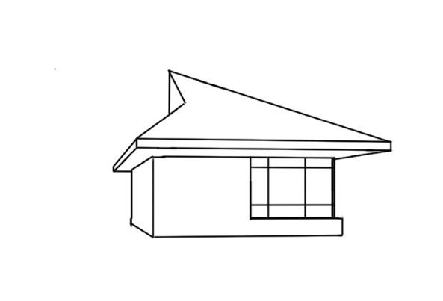
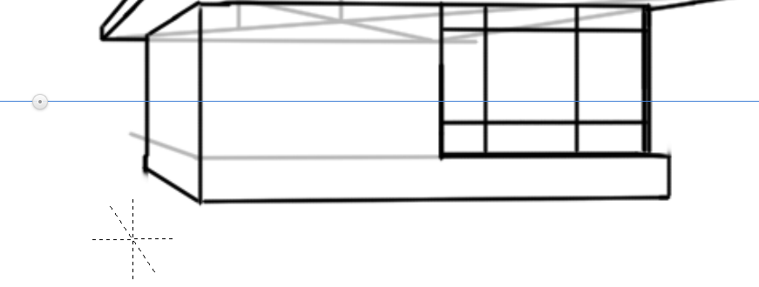
- Retourner sur le calque avec transparence et placer des guides pour l'ouverture de gauche

- Et pour finir dessiner la fenêtre de gauche
Puis masquer le calque avec transparence
=> vous avez ça


